Cartilha - Redução dos Municípios

- Introdução

Esta cartilha, elaborada por um esforço coletivo de quase 20 pesquisadores, tem por objetivo apresentar um estudo contundente sobre como o Partido Missão irá reduzir o número de municípios por meio da aglutinação, fusão e outros mecanismos presentes na Carta Magna, a Constituição Federal de 1988, e na legislação infraconstitucional, tais como a Lei Complementar 01/1967 (Lei Orgânica dos Municípios) e a Lei Ordinária 10257/2001 (Estatuto das Cidades).
Para isso, realizou-se uma pesquisa técnica por meio de vasta literatura que inclui publicações de teor científico e cartilhas elaboradas por órgãos oficiais do governo e também se elaborou, através de uma análise descritiva de dados estatísticos oferecidos pelas principais instituições de pesquisa do nosso país, um relatório a respeito deste grande problema que pautará as decisões da Missão nos próximos anos.
Atingido este objetivo, fez-se uma análise preliminar sobre temas atinentes à redução do número de municípios nesta cartilha, que foi dividida em mais cinco subcapítulos: “Antecedentes do Panorama Urbano Brasileiro e Constituição da Sociedade Brasileira”; “Considerações Sobre o Número de Municípios no País”; “Distorções Causadas Pelo Pacto Federativo”; “Panorama da Gestão Fiscal no Brasil”; Direito Municipal e “Conclusões”.

- Antecedentes do Panorama Urbano Brasileiro e Constituição da Sociedade Brasileira

A morfogênese da sociedade brasileira deu-se em virtude da construção de São Vicente, Salvador e Olinda como uma expansão do Império Marítimo Português. O modelo de organização socioespacial foi dado com disposição em octaedro com disposição diagonal em X, no qual houve a disposição da Região Central e os bairros contíguos em X. Essa disposição da cidade demonstrou ser um grande entrave quando houve “levas e mais levas” de migração e de êxodo rural interno.
O processo de expansão territorial e de construção de cidades deu-se de forma caótica e desordenada ao decorrer dos séculos. Isso desembocou em criações de mais municípios a partir do Plano SALTE, do governo Eurico Gaspar Dutra.

- Considerações Sobre o Número de Municípios no País
Ao avançar-se um pouco na história da formação do período contemporâneo do nosso país, principalmente devido ao crescimento populacional, houve uma média de criação de municípios entre 1946 e 1964 em 117,20 por ano (totalizando 2.221 novos municípios), com enorme equilíbrio nesse sentido, sendo 1964 o ano com menor número de emancipações (134 novos municípios), ainda assim um número significativo, conforme o gráfico abaixo, obtido pelo IBGE Cidades.

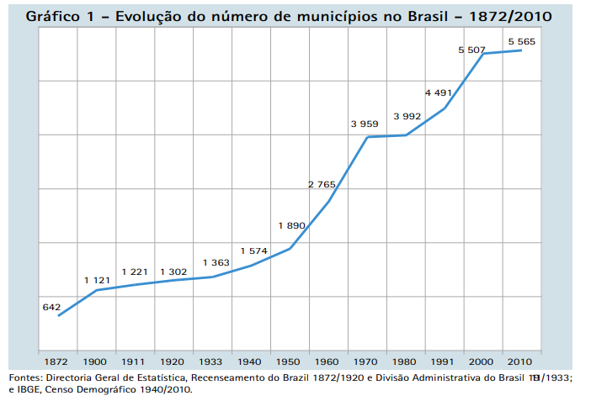

Com o advento da nova Constituição Federal em 1988, Fernandes e Araújo (2015) afirmam que esse o pacto federativo foi o principal problema enfrentado pela federação brasileira, pois muitos municípios não possuem capacidade fiscal, financeira e institucional para gerir seu território sem os recursos provindos do governo federal e estadual, e, com isso, ficam dependentes do repasse de verbas. Dentre os municípios pertencentes a esse grupo, os autores apontam os 45,9% dos municípios brasileiros que possuem menos de 10 mil habitantes e, assim, possuem condições inferiores para se manter, comparado a municípios com população maior.
E uma dessas consequências foi que, por causa das brechas encontradas na CF/88, alguns municípios no Paraná foram criados, o que representou cerca de quase 10% de todos os municípios do país, ao que representou uma burla à legislação estabelecida para a criação de novos municípios, o que buscou atender, de fato, demandas pessoais ou locais.
Além disso, entre 1991 e 2001 criaram-se 1.070 novos municípios que, hoje, representam quase 20% dos 5.570 municípios existentes no país, conforme a gravura abaixo, obtida pelo IBGE-Cidades, em que a maioria da criação destes ocorreu na Região Sul do Brasil, principalmente no Rio Grande do Sul e no Paraná.

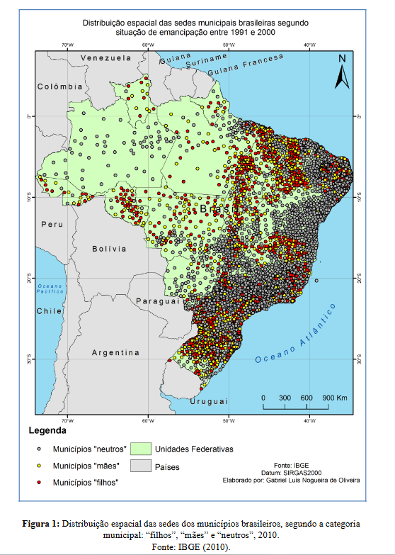
Por fim, a respeito de ações a respeito destes municípios criados, vale ressaltar que o TCE do Paraná, segundo um documento publicado em 2015, recomendou a fusão dos pequenos municípios (cerca de 95) em 2015 para conter o déficit fiscal, ao tomar por base o precedente ocorrido em duas cidades da Itália, que se fundiram por fatores meramente fiscais: Montalcino e San Giovanni d’Asso.

- Distorções do Pacto Federativo Brasileiro e Problema Arrecadatório

Sobre a questão do pacto federativo, o Brasil é uma das maiores federações do mundo. Em contraste com seus vizinhos da América Latina, seus 5.570 municípios fazem dele o país com o maior número de governos subnacionais. Comparado às outras federações mundiais, só possui menos unidades subnacionais que países com ampla extensão territorial (como Rússia e Estados Unidos) ou com uma concentração populacional extremamente alta (como a Índia). Além disso, sua concentração média de habitantes por município também se mostra elevada, em comparação a outras Federações (o Brasil apresenta 36.400 habitantes por município, frente a 8.990 nos Estados Unidos ou 5.167 na Índia), de acordo com dados de 2005.
Por sua vez, o nosso país é um dos poucos que detém “federação completa”, a exemplo de Índia, China, África do Sul e Nigéria, o que também representa uma espécie de Federalismo predatório, conhecido pela literatura como “modelo alemão distorcido”.
Vale acrescentar também que o Brasil é um dos países mais descentralizados do mundo, mesmo até para um país de terceiro mundo.
Devido a isso, o Brasil passa por uma crise fiscal que pode ser exemplificada pela alta insolvência de seus entes subnacionais e pela falta de sustentação própria: mais de um terço dos municípios não geram receitas suficientes para financiar sua estrutura administrativa.
Uma outra ocorrência recorrente diz respeito ao Centro-Oeste do país, principalmente em cidades como Sorriso, que se verifica uma profunda segregação socioespacial, que está estampada na paisagem da família de municípios do agronegócio. Em alguns municípios, encontra-se a presença de ‘bairros de maranhenses’ que possuem infraestrutura bastante precária. Em outros municípios, produtores rurais nos informaram de ações da prefeitura em remover os migrantes do Norte e Nordeste, buscando ‘devolvê-los’, colocando-os em ônibus que realizavam o trajeto de volta, sendo, portanto, absolutamente negada sua permanência nesses municípios.
Outro fator de destaque é a desigualdade entre as regiões Nordeste e Sul do país (os municípios emancipados do Nordeste, mesmo após 70 anos, não conseguiram acompanhar o IDH-M dos do Sudeste e do Sul).
Um outro fator de análise inclui o índice Firjan de sustentabilidade, em que também se evidencia que a maioria dos municípios do Nordeste e do Norte não são sustentáveis.
No caso específico da Bahia, os municípios de pequeno porte (372), que concentram em torno de 43% da população do estado, arrecadaram, em 2022, apenas 18,9% dos impostos de competência própria. Por outro lado, nos municípios de grande porte (2 municípios), onde residem menos de ¼ da população, a arrecadação foi de 46%, uma proporção muito superior ao contingente populacional.
O surgimento de centenas de municípios contribuiu para diminuir a participação individual dos demais preexistentes; a transferência de maior impacto é efetivamente o ICMS (ou, atualmente o IBS). O significativo aumento das transferências do FPM, porém, não acompanhou na mesma proporção o extraordinário crescimento da arrecadação da União. Enquanto o repasse do FPM tem uma variação positiva da ordem de 40% de 1996 a 2000, a execução orçamentária do Executivo federal aumenta cerca de 52% no mesmo período.
Em Na América Latina a descentralização tem estado associada aos processos de redemocratização a partir dos anos 80, à crise fiscal dos governos centralizados e a problemas de governabilidade. De uma forma geral, a descentralização fiscal iniciou-se com a decisão de transferir para os governos subnacionais algumas das atribuições do governo central para, em um segundo momento, negociarem-se as assignações de recursos compatíveis com as novas atribuições. Em alguns casos, a cronologia foi inversa: primeiro ocorreu a descentralização de recursos e, em seguida, a transferência de atribuições, conforme Shah (1990).
A descentralização no Brasil caracteriza-se, em primeiro lugar, por não ter sido uma iniciativa preponderante do governo federal, ao contrário do que aconteceu em outros países latino-americanos;
O governo federal do Brasil enfrenta uma grande pressão, enquanto os municípios reduzem seus próprios esforços de arrecadação de impostos devido à generosa disponibilidade de recursos por meio da repartição de impostos. À medida que as pressões fiscais sobre o governo federal aumentam, ele demonstra disposição para discutir a redistribuição de despesas programa por programa.
E isso respinga, especificamente, no custo de se criar uma nova cidade com até 10 mil habitantes, conforme a figura abaixo, em que se constata que São Paulo e Minas Gerais apresentam quatro vezes mais custos do que Santa Catarina, por exemplo. Temos também o curioso caso da Bahia, em que o padrão é quase oposto ao dos demais, pois, dos 48 novos municípios criados, apenas quatro têm população inferior a 10.188 habitantes. Esse dado é compatível com o fato de que a Bahia foi um dos poucos estados que fixou um limite mínimo mais alto de habitantes (12.541 habitantes, inicialmente, e, depois, 8.000).
Pode-se concluir isso com base nos dados dos estudos da consultora legislativa do Senado Cristina Thedim Brandt, que elaborou esta tabela abaixo, em que o índice formulado significa uma média ponderada do índice Firjan (de sustentabilidade) e o de número de municípios criados no respectivo Estado:

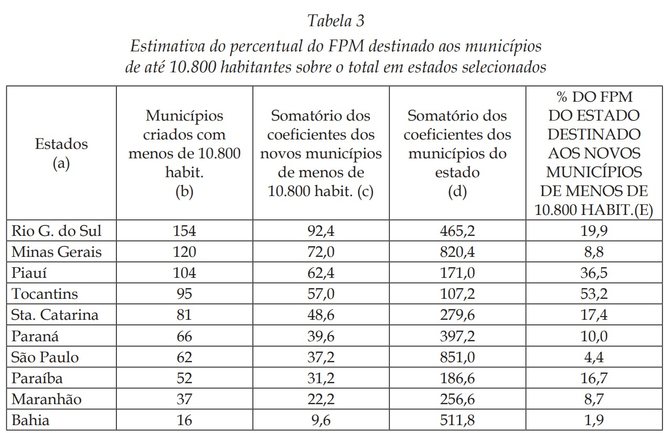

Acerca do problema arrecadatório, um estudo recentemente publicado pelo Instituto Brasileiro de Planejamento e Tributação (IBPT) mensurou que, em 2024, apenas 100 dos 5.570 municípios brasileiros foram responsáveis por 77,6% (mais de R$ 1,9 trilhão) de toda a arrecadação nacional, mesmo detendo apenas 36,4% da população.
O líder em arrecadação foi o município de São Paulo, que arrecadou, sozinho, R$ 581,2 bilhões, o equivalente a 23,06% de tudo o que foi arrecadado no país. Mesmo com todo esse poder arrecadatório, a Prefeitura de São Paulo contou, no mesmo ano, com um orçamento de apenas R$ 125,6 bilhões, já que boa parte do valor arrecadado dentro dos limites municipais da capital paulistana não permanece em sua origem: os recursos seguem para Brasília.
Essa diferença entre o que se arrecada e o que efetivamente retorna gera um complexo paradoxo fiscal tipicamente brasileiro: a União concentra recursos, os municípios concentram responsabilidades diretas e o cidadão cobra de quem está mais perto, e com menos dinheiro, a prefeitura. O resultado é bem conhecido, pressão constante sobre os serviços locais, mesmo em cidades que geram enorme riqueza tributária.
Este mesmo estudo ainda corrobora com a discrepância entre as diferentes regiões do país, que também evidencia a discrepância entre as diferentes regiões do país. Entre os 100 municípios com maior arrecadação de tributos, 53 estão na Região Sudeste (sendo 36 apenas no estado de São Paulo). Em seguida vêm, respectivamente, a Região Sul, com 26 cidades; a Região Nordeste, com 12 municípios; a Região Centro-Oeste, com 6 cidades; e, por fim, a Região Norte, com apenas 3 municípios.

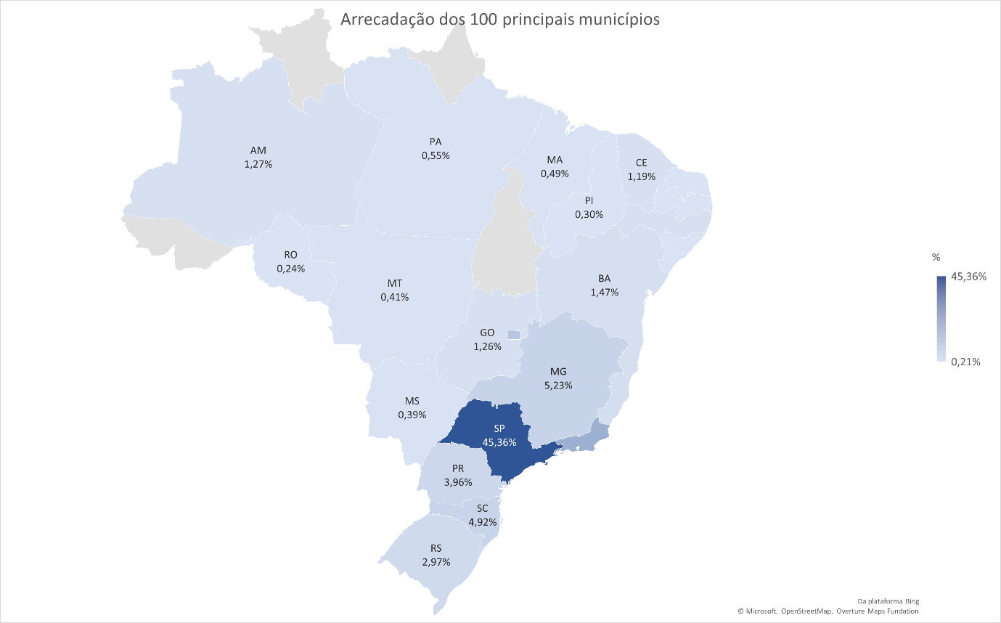
Quando comparamos a diferença entre o que é arrecadado e o que é recebido por meio de transferências via FPM, fica nítida a discrepância entre o local onde o tributo é recolhido e o local de seu destino final.

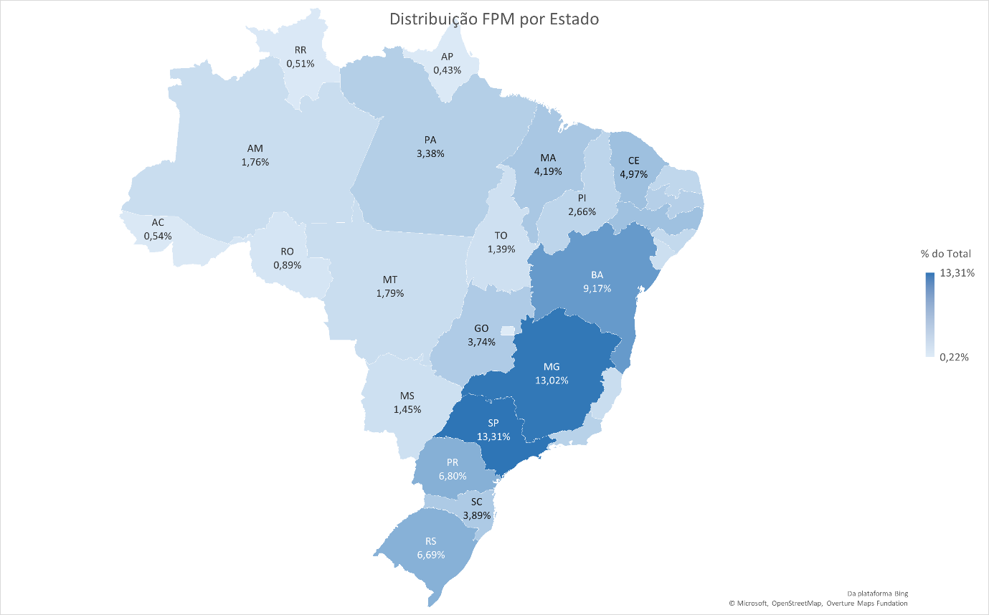
Em outra visualização:
Arrecadação dos 100 principais municípios em 2024 (agregado)
Região | Arrecadação por Região | Municípios por Estado | %
Sudeste | R$ 1.349.147.768.464,69 | 53 | 69,00%
Centro-Oeste | R$ 220.365.126.064,04 | 6 | 11,27%
Sul | R$ 231.628.749.122,00 | 26 | 11,85%
Norte | R$ 40.229.739.138,00 | 3 | 2,06%
Nordeste | R$ 113.995.201.276,00 | 12 | 5,83%
Total | R$ 1.955.366.584.064,73

Distribuição do FPM em 2024 (agregado)
Região | Recebido Acum. | % do Total
Sudeste | R$ 55.064.169.972,59 | 31,10%
Centro-Oeste | R$ 12.734.701.545,32 | 7,19%
Sul | R$ 30.745.549.082,55 | 17,37%
Norte | R$ 15.757.836.839,50 | 8,90%
Nordeste | R$ 62.731.879.958,94 | 35,43%
 | R$ 177.034.137.398,90

Porém, ainda que o foco das transferências — que, relembremos, nasceram com o objetivo de reduzir as desigualdades regionais — tenha sido a Região Nordeste do país, isso não se mostrou suficiente, tampouco resultou em desenvolvimento econômico real, como pode ser observado no comparativo entre o IDHM medido em 2010 e em 2021 nos estados da Federação:
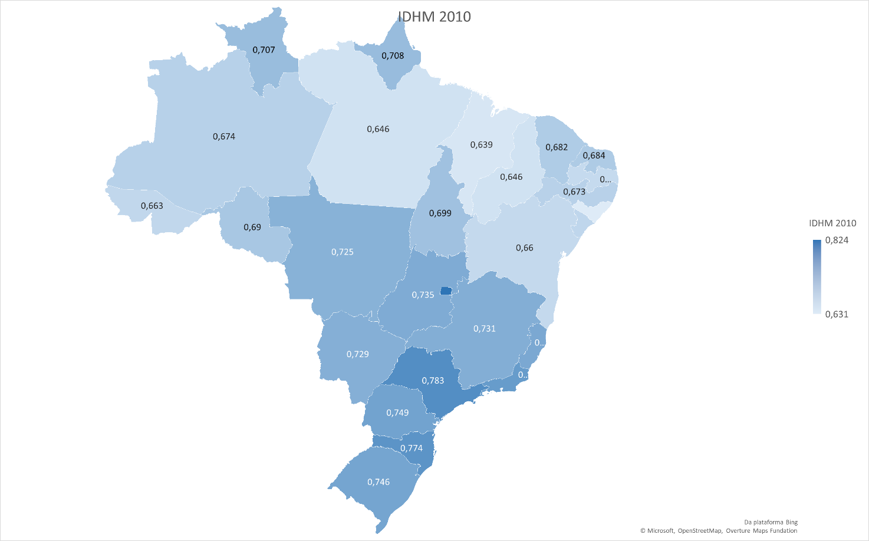
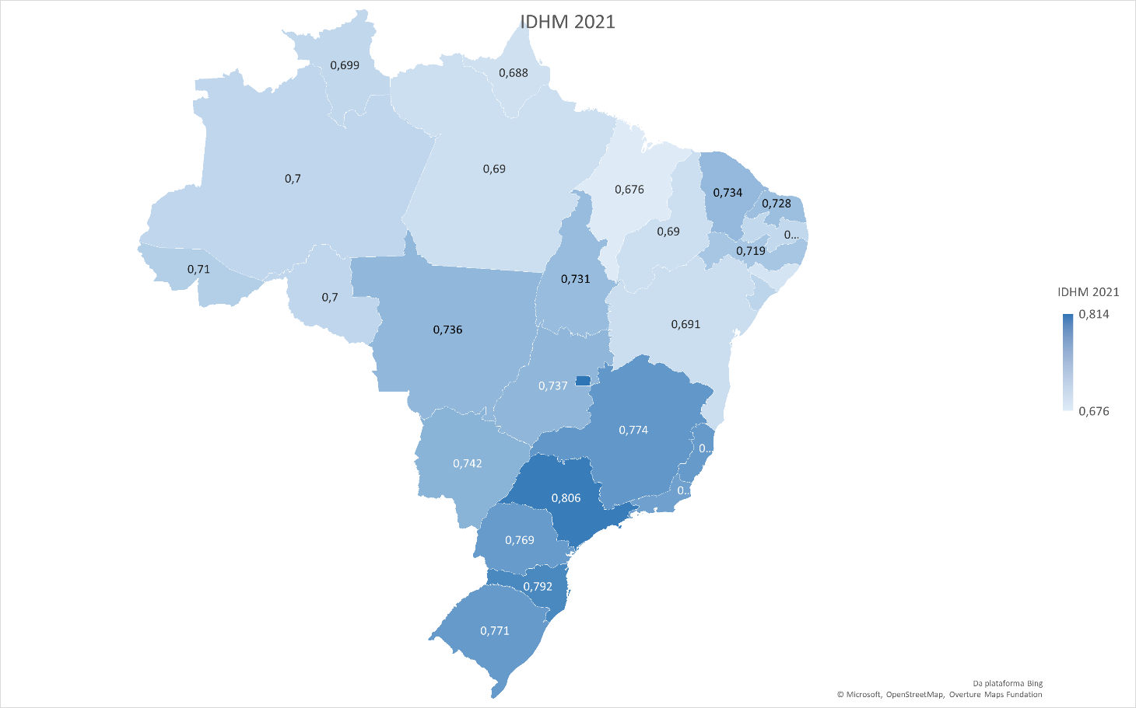

Olhando para a teoria econômica, o fenômeno distributivo brasileiro pode ser confrontado à luz de um modelo econômico que posteriormente foi expandido: o modelo Samuelson-Tiebout.
Originalmente, Paul Samuelson assume que os gastos governamentais são de responsabilidade de um governo nacional, um ente mais central. Para Samuelson, bens como iluminação pública, defesa nacional, segurança e saneamento possuem duas características primordiais: não rivalidade (meu consumo não reduz o seu) e não exclusão (não é possível excluir quem não paga). E, justamente por ninguém poder ser excluído, as pessoas têm incentivo a não pagar por esses serviços.
Contudo, a teoria dos bens públicos puros de Samuelson estabelece uma condição fundamental: a provisão eficiente ocorre quando o nível de gasto público reflete as preferências agregadas da sociedade. É nesse ponto que começa um dos problemas do federalismo brasileiro.
Anos depois, o economista Charles Tiebout expandiu o modelo de Samuelson, tentando expandir o modelo a um nível ótimo e, para isso, de maneira bastante simplificada, ele argumenta que, se houver múltiplos governos locais competindo entre si, e se as pessoas puderem se mover livremente entre municípios, então os cidadãos podem “votar com os pés”, saindo de um local onde os serviços públicos ofertados são piores para outro em que os serviços públicos e as oportunidades são melhores.
Tiebout também discutiu quais fatores são determinantes na preferência de um cidadão por determinado município, como serviços de educação, lazer, segurança etc. Simplificando, o economista sustenta que o indivíduo escolhe onde viver observando a relação entre o nível de impostos e a qualidade dos serviços públicos mais adequados às suas preferências.
É importante observar que o modelo Samuelson-Tiebout trabalha com hipóteses fortes, como competição entre municípios por moradores, mobilidade perfeita entre jurisdições, ausência de externalidades e autonomia local para tributar e gastar, entre outras. Em linhas gerais, o modelo sugere:

- Bens públicos locais devem ser financiados localmente;
- Decisões devem estar próximas do cidadão;
- Deve haver correspondência entre quem paga e quem recebe.

Quando essas condições são satisfeitas, há maior eficiência alocativa dos recursos e competição entre os entes para atrair munícipes.
O Brasil rompe o modelo em seus três pilares essenciais, pois, temos:

- Baixa autonomia fiscal municipal, já que grande parte da arrecadação está na União e não nas cidades;
- Desconexão entre tributo e serviço;
- Competição federativa limitada, municípios têm pouca liberdade para ajustar tributos, investir ou inovar em políticas públicas. (Parte da migração de cidadãos do nordeste e norte para o sudeste e sul ocorreram, em partes, por uma melhor procura de serviços, mas não por uma competição sólida tal como prevista pelo modelo).

Assim, no Brasil, o modelo que deveria gerar eficiência, proximidade e responsabilidade local passa a produzir escassez, dependência e baixa capacidade de investimento. E esse desequilíbrio não é apenas teórico: ele aparece no cotidiano, no transporte público pressionado, nas filas dos serviços básicos de saúde, na manutenção urbana insuficiente etc.
Nesse sentido, revisar o pacto federativo não significa enfraquecer a União, mas reconectar arrecadação, decisão e prestação de serviços. Observando o modelo, isso significa aproximar quem paga de quem decide e permitir maior autonomia local.
- Panorama da Gestão Fiscal no Brasil

Acerca do tema da Gestão Fiscal no Brasil, o regramento para as melhores práticas está vazado na Lei de Responsabilidade Fiscal (LRF), que apresenta os seguintes mecanismos: Relatório Resumido de Execução Orçamentária (RREO), de periodicidade bimestral, cuja responsabilidade é do Executivo (União, Estado e Município) e Relatório de Gestão Fiscal (RGF), de periodicidade quadrimestral, cuja responsabilidade é de cada “poder” (Executivo, Legislativo, Judiciário, Ministério Públicos e Tribunal de Contas) para todos os entes.
Os anexos do primeiro incluem, de acordo com o Manual de Demonstrativos Fiscais (MDF) e com a LRF:
Anexo 1 - Balanço Orçamentário, que é a natureza intrínseca do RREO, para tratar da execução orçamentaria o confronto entre Receitas Prevista vs Receita Arrecadada/Realizada, assim como a Despesa Prevista/Fixada vs Despesa Realizada/Empenhada LRF MDF;
Anexo 2 - Demonstrativo da Execução das Despesas por função/subfunção LRF MDF;
Anexo 3 - Demonstrativo da Receita Corrente Liquida LRF MDF;
Anexo 4 - Demonstrativo das Receitas e Despesas Previdenciárias do Regime Geral de Previdência Social (RGPS) LRF MDF;
Anexo 4 - Demonstrativo das Receitas e Despesas Previdenciárias do Regime Próprio de Previdência Social (RPPS) LRF MDF;
Anexo 6 - Demonstrativo dos Resultados Primários e Nominal LRF MDF;
Anexo 7 - Demonstrativo dos Restos a Pagar por Poder e Órgão LRF MDF;
Anexo 8 - Demonstrativo das Receitas e Despesas com Manutenção e Desenvolvimento do Ensino MDF;
Anexo 12- Demonstrativo das Despesas Próprias com Ações e Serviços Públicos de Saúde MDF;
Anexo 13- Demonstrativo das Parcerias Público-Privadas MDF;
Anexo 14- Demonstrativo Simplificado do Relatório Resumido da Execução Orçamentaria também é um demonstrativo de transparência a publicar MDF

Vale ressaltar que O RREO é do Ente (União/Estados/Distrito Federal/Municípios), ou seja, somente o Executivo (Presidente/Governadores/Prefeitos) é quem tem a competência privativa pra publicar o RREO, ele ira consolidar o resultado do ente inteiro.
Sem contar que no ultimo quadrimestre, que em regra deve ser publicado até 30 de janeiro, além dos anexos anteriores também se devem incluir como relatórios (periodicidade anual), os de janeiro a dezembro que são:

Anexo 9- Demonstrativo das Receitas de Operações de Credito e Despesas de Capital (pra comparar pra efeito da Regra de Ouro)
Anexo 10- Demonstrativo da Projeção Atuarial do RGPS
Anexo 10- Demonstrativo da Projeção Atuarial do RPPS
Anexo 11- Demonstrativo da Receita de Alienação de Ativos e Aplicação dos Recursos

Já os do segundo relatório incluem, para cada poder, o seguinte esquema :

PODER EXECUTIVO

1º quadrimestre: a ser publicado até o dia 30 de maio

Anexo 1- Demonstrativo da Despesa com Pessoal só o Executivo
Anexo 2- Demonstrativo da Divida Consolidada Liquida só o Executivo
Anexo 3- Demonstrativo das Garantias e Contragarantias de Valores só o Executivo
Anexo 4- Demonstrativo das Operações de Credito só o Executivo
Anexo 6- Demonstrativo Simplificado do RGF* Executivo e demais Poderes
*. O RGF deve abranger também os consórcios públicos, visto que eles integram a Administração indireta de todos os entes da Federaçao consorciados

2º quadrimestre: a ser publicado até o dia 30 de setembro

Anexo 1- Demonstrativo da Despesa com Pessoal só o Executivo
Anexo 2- Demonstrativo da Dívida Consolidada Líquida só o Executivo
Anexo 3- Demonstrativo das Garantias e Contragarantias de Valores só o Executivo
Anexo 4- Demonstrativo das Operações de Credito só o Executivo
Anexo 6- Demonstrativo Simplificado do RGF* Executivo e demais Poderes
*. O RGF deve abranger também os consórcios públicos, visto que eles integram a Administração indireta de todos os entes da Federação consorciados

3º quadrimestre: a ser publicado até o dia 30 de janeiro do ano subsequente ao de Referencia

Anexo 1- Demonstrativo da Despesa com Pessoal só o Executivo
Anexo 2- Demonstrativo da Divida Consolidada Liquida só o Executivo
Anexo 3- Demonstrativo das Garantias e Contragarantias de Valores só o Executivo
Anexo 4- Demonstrativo das Operacoes de Credito só o Executivo
Anexo 6- Demonstrativo Simplificado do RGF* Executivo e demais Poderes
*. O RGF deve abranger também os consórcios públicos, visto que eles integram a Administração indireta de todos os entes da Federação consorciados

Relatório de Gestão consolidado: a ser publicado até 30 dias após a divulgação do Relatório do ultimo quadrimestre do exercício

Acrescenta-se que a LRF não faz distinção entre Fundações Publicas de Direito Público e de Direito Privado, conferindo a ambas o mesmo tratamento de modo genérico. Assim, as fundações publicas, independentemente de seu regime jurídico, deverão obedecer as normas da LRF.

RGF Federal inclui: No Poder Legislativo o TCU; no Poder Judiciario o TJDF; o Poder Executivo e o MPU (incluído o MP/DF);

RGF Distrital: no Poder Legislativo o TCDF e o Poder Executivo;

RGF Estadual: no Poder Legislativo o TCE e o TC da esfera municipal do Estado, o Poder Judiciario, Poder Executivo e o MPE;

RGF Municipal: no Poder Executivo o TCM quando houver) e o Poder Executivo.

Além disso, acrescenta-se que o RGF será assinado, também, pelas autoridades responsáveis pela administração financeira o pelo controle interno, bem como por outras definidas por ato próprio de cada Poder ou órgão.

Diante do exposto acima, para que o leitor habitue-se com a metodologia de pesquisa, utilizamos, nesta análise os Relatórios de Gestão Fiscal com base na base dados fiscais do SICONFI (Sistema de Informações Contábeis e Fiscais do Setor Público Brasileiro), cobrindo o período de 2019 a 2024, para demonstrar que a situação fiscal da esmagadora maioria dos municípios brasileiros não se enquadra em qualquer parâmetro razoável de viabilidade. Os dados revelam que a inviabilidade fiscal não é conjuntural — como poderia sugerir o impacto da pandemia de 2020 ou a aceleração inflacionária de 2022 — mas sim estrutural, persistindo ao longo de todos os anos analisados independentemente do ciclo econômico.
A tese central que orienta esta análise é a de que o Brasil mantém um número excessivo de municípios incapazes de se autofinanciar, cuja existência é sustentada quase integralmente por transferências intergovernamentais — especialmente o Fundo de Participação dos Municípios (FPM) —, sem que haja contrapartida adequada em termos de eficiência na prestação de serviços públicos ou de desenvolvimento local. Esse arranjo produz distorções graves no pacto federativo, desincentiva a gestão fiscal responsável e resulta em desperdício sistemático de recursos que poderiam ser alocados com maior eficiência em outros entes ou políticas.

5.2. O Colapso da Viabilidade Fiscal Municipal

5.2.1 Distribuição dos Municípios por Status de Viabilidade (2024)

A Tabela 1 apresenta a distribuição dos 5.503 municípios com dados disponíveis no exercício de 2024, classificados por seu status de viabilidade fiscal e por faixa populacional. O status de viabilidade é calculado a partir de um conjunto de indicadores que combinam autonomia fiscal, capacidade de investimento, equilíbrio orçamentário e margem fiscal.
Tabela 1 – Status de Viabilidade Fiscal dos Municípios Brasileiros (2024)
Faixa Populacional | OK | Fragilidade | Inviável | Crítico | Total | % Inviável ou Crítico
< 5 mil hab. | 7 | 10 | 1.260 | 9 | 1.286 | 98,0%
5k – 20k hab. | 10 | 25 | 2.403 | 73 | 2.511 | 95,7%
20k – 100k hab. | 14 | 64 | 1.157 | 156 | 1.391 | 83,2%
> 100k hab. | 11 | 59 | 142 | 103 | 315 | 45,1%
TOTAL | 42 | 158 | 4.962 | 341 | 5.503 | 96,0%
Fonte: SICONFI/STN (2024). Elaboração própria. O percentual da última coluna considera municípios classificados como inviáveis ou críticos sobre o total com dados disponíveis.
Os resultados são reveladores. Em 2024, 96,0% dos municípios com dados disponíveis foram classificados como inviáveis ou em situação crítica. Apenas 42 municípios (menos de 1% do total) atingiram o status de viabilidade plena (OK). A situação é particularmente grave nos municípios com população abaixo de 20 mil habitantes: entre os municípios com menos de 5 mil habitantes, 98,0% são inviáveis; entre os municípios de 5 a 20 mil habitantes, o percentual é de 95,7%.
Ainda que os municípios de maior porte apresentem percentuais relativamente menores (45,1% para municípios acima de 100 mil habitantes), trata-se ainda de uma crise fiscal grave. O fato de que, nos municípios menores, a viabilidade é praticamente a exceção indica que o modelo atual de organização municipal não é sustentável.

5.3. A Fragilidade Estrutural da Receita Própria

5.3.1 Autonomia Fiscal e Dependência de Transferências (2024)
A Tabela 2 consolida os principais indicadores de saúde fiscal dos municípios brasileiros em 2024, desagregados por faixa populacional. Os valores medianos são utilizados para evitar a distorção gerada por outliers, especialmente relevante em variáveis de receita per capita.
Tabela 2 – Indicadores Fiscais dos Municípios Brasileiros por Faixa Populacional (2024)
Faixa Populacional | Municípios | Autonomia Fiscal (mediana) | FPM / Receita Bruta (mediana) | Dependência Federal (mediana)
< 5 mil hab. | 1.298 | 4,9% | 43,2% | 62,0%
5k – 20k hab. | 2.518 | 6,4% | 30,8% | 54,4%
20k – 100k hab. | 1.392 | 10,5% | 22,2% | 47,2%
> 100k hab. | 315 | 22,1% | 11,9% | 27,1%
Fonte: SICONFI/STN (2024). Elaboração própria. Valores medianos. Autonomia fiscal = receita própria / receita total bruta. FPM = Fundo de Participação dos Municípios. Dependência Federal = transferências federais / receita total bruta. Em vermelho: valores indicativos de elevada dependência.
O indicador de autonomia fiscal (razão entre receita própria e receita total) revela uma assimetria estrutural entre as faixas populacionais. Os municípios com menos de 5 mil habitantes apresentam mediana de apenas 4,9%, o que significa que menos de R$ 5 de cada R$ 100 gastos provêm de recursos gerados localmente. Nos municípios de 5 a 20 mil habitantes, esse índice sobe marginalmente para 6,4%, ainda em patamar absolutamente incapaz de sustentar qualquer estrutura administrativa funcional sem subsídios externos. Somente nos municípios acima de 100 mil habitantes a autonomia fiscal atinge valores próximos de 22%.
O FPM responde, em mediana, por 43,2% da receita bruta dos municípios com menos de 5 mil habitantes, quase quatro vezes mais do que nos municípios acima de 100 mil habitantes (11,9%). Para os municípios entre 5 e 20 mil habitantes, o FPM representa 30,8% da receita. Isso significa que esses municípios são, em essência, subsidiados pelo Tesouro Nacional para existir, independentemente de qualquer resultado ou desempenho fiscal local.

5.3.2 Persistência Estrutural: Evidências Temporais (2019–2024)
Para demonstrar que a inviabilidade fiscal não é fenômeno conjuntural, a Tabela 3 apresenta a evolução dos índices medianos de autonomia fiscal e de dependência federal ao longo dos seis anos da série disponível.
Tabela 3 – Evolução da Autonomia Fiscal e da Dependência Federal por Faixa Populacional (2019–2024)
Ano | Autonomia Fiscal Mediana (%) |  |  |  | Dependência Federal Mediana (%)
 | < 5k | 5k–20k | 20k–100k | > 100k | < 5k | 5k–20k | 20k–100k | > 100k
2019 | 3,9% | 5,2% | 9,1% | 21,2% | 64,4% | 55,3% | 46,1% | 27,8%
2020 | 4,1% | 5,2% | 8,7% | 20,0% | 63,9% | 57,2% | 50,7% | 32,5%
2021 | 4,3% | 5,4% | 9,3% | 21,3% | 62,8% | 54,4% | 47,0% | 28,0%
2022 | 4,4% | 5,7% | 9,4% | 21,2% | 62,1% | 53,6% | 46,7% | 27,5%
2023 | 4,9% | 6,3% | 10,2% | 22,1% | 61,4% | 53,2% | 46,8% | 27,7%
2024 | 4,9% | 6,4% | 10,5% | 22,1% | 62,0% | 54,4% | 47,2% | 27,1%
Fonte: SICONFI/STN (2019–2024). Elaboração própria. Valores medianos anuais por faixa populacional. Em vermelho: dependência federal superior a 50%, indica vulnerabilidade fiscal.
A análise temporal demonstra que os indicadores de autonomia fiscal permaneceram praticamente estáticos ao longo do período. Nos municípios com menos de 5 mil habitantes, a autonomia fiscal variou de apenas 3,9% em 2019 para 4,9% em 2024. A dependência federal reduziu modestamente de 64,4% para 62,0% no mesmo período, mantendo-se em patamar estruturalmente elevado. Esse comportamento inercial é incompatível com qualquer hipótese de melhoria endógena da situação fiscal. A raiz do problema é a inviabilidade econômica do próprio ente municipal, não de sua administração.

5.4. A Captura de Transferências e o Problema do Gasto com Pessoal

5.4.1 Municípios cujo Gasto com Pessoal Supera Toda a Receita Própria

Um indicador particularmente revelador da inviabilidade fiscal dos municípios é a razão entre a despesa com pessoal e a receita própria. Quando esse índice supera 1,0 — ou seja, quando a folha de pagamento municipal é maior do que toda a receita tributária local combinada —, o município é, na prática, incapaz de custear sequer sua própria burocracia sem o auxílio de transferências. A Tabela 4 apresenta essa situação para 2024.
Tabela 4 – Municípios com Despesa de Pessoal Superior à Receita Própria (2024)
Faixa Populacional | Total de Municípios | Com Gasto de Pessoal > Receita Própria | % do Total
< 5 mil hab. | 1.298 | 1.260 | 97,1%
5k – 20k hab. | 2.518 | 2.403 | 95,4%
20k – 100k hab. | 1.392 | 1.157 | 83,1%
> 100k hab. | 315 | 142 | 45,1%
TOTAL | 5.523 | 4.962 | 89,8%
Fonte: SICONFI/STN (2024). Elaboração própria. Gasto com pessoal inclui ativos, inativos e pensionistas. Receita própria = receita tributária municipal (IPTU, ISS, ITBI e outras receitas originárias).
Os dados evidenciam que 4.962 municípios — 89,8% da amostra — gastam em folha de pessoal mais do que arrecadam integralmente com seus próprios tributos. Nos municípios com menos de 5 mil habitantes, esse percentual atinge 97,1%; nos municípios de 5 a 20 mil, 95,4%. Isso significa que, na ausência de transferências intergovernamentais, esses municípios não conseguiriam sequer pagar seus servidores, quanto mais prover serviços de saúde, educação, infraestrutura ou assistência social.
Este dado expõe uma contradição fundamental no modelo vigente: ao garantir transferências automáticas e incondicionais, o sistema federativo brasileiro cria um incentivo perverso para que municípios inviáveis continuem existindo e expandindo sua folha de pessoal, sem qualquer pressão por eficiência ou por ampliação da base tributária local.

5.5. O Custo das Transferências para Municípios Inviáveis

5.5.1 Volume de Recursos Transferidos por Faixa Populacional (2024)

A Tabela 5 apresenta o volume total de transferências intergovernamentais recebidas pelos municípios brasileiros em 2024, desagregadas por faixa populacional e por tipo de transferência. A análise revela não apenas o montante total envolvido, mas também a composição diferenciada das transferências conforme o porte do município.
Tabela 5 – Transferências Intergovernamentais para Municípios Brasileiros por Faixa Populacional (2024)
Faixa Populacional | Total Transferências | FPM | FUNDEB | SUS | % FPM / Total Transferências
< 5 mil hab. | R$ 35,7 bi | R$ 22,1 bi | R$ 0,9 bi | R$ 2,9 bi | 61,8%
5k – 20k hab. | R$ 117,0 bi | R$ 59,6 bi | R$ 4,7 bi | R$ 16,3 bi | 51,0%
20k – 100k hab. | R$ 181,2 bi | R$ 72,0 bi | R$ 12,4 bi | R$ 32,4 bi | 39,7%
> 100k hab. | R$ 266,3 bi | R$ 59,8 bi | R$ 15,7 bi | R$ 58,7 bi | 22,5%
TOTAL | R$ 600,1 bi | R$ 213,5 bi | R$ 33,7 bi | R$ 110,3 bi | —
Fonte: SICONFI/STN (2024). Elaboração própria. Valores em bilhões de reais. FPM = Fundo de Participação dos Municípios. FUNDEB = Fundo de Manutenção e Desenvolvimento da Educação Básica. SUS = transferências do Sistema Único de Saúde.
É importante notar que as transferências para municípios maiores têm natureza distinta: são em grande parte vinculadas a políticas específicas de saúde (SUS) e educação (FUNDEB), com maior capacidade de controle e contrapartida. Nos municípios menores, o FPM — transferência incondicional, calculada com base em cota populacional — representa a fatia dominante, sem qualquer exigência de desempenho fiscal ou de prestação eficiente de serviços. Esse perfil de transferências reforça o argumento de que o sistema atual não diferencia entre municípios viáveis e inviáveis, financiando igualmente entidades com e sem racionalidade econômica para existir.

Tabela 6 – Transferências Intergovernamentais por Status de Viabilidade Fiscal dos Municípios (2024)
Status de Viabilidade | Nº de Municípios | Total de Transferências | FPM | FUNDEB | SUS | % do Total
OK | 42 | R$ 31,6 bi | R$ 4,4 bi | R$ 0,5 bi | R$ 5,6 bi | 5,3%
Fragilidade | 158 | R$ 66,1 bi | R$ 14,0 bi | R$ 4,1 bi | R$ 11,9 bi | 11,0%
Crítico | 341 | R$ 123,1 bi | R$ 32,5 bi | R$ 7,6 bi | R$ 24,8 bi | 20,5%
Inviável | 4.962 | R$ 378,3 bi | R$ 162,1 bi | R$ 21,4 bi | R$ 67,9 bi | 63,0%
Inviável + Crítico (subtotal) | 5.303 | R$ 501,4 bi | R$ 194,6 bi | R$ 28,9 bi | R$ 92,7 bi | 83,6%
TOTAL | 5.503 | R$ 600,1 bi | R$ 213,5 bi | R$ 33,7 bi | R$ 110,3 bi | 100,0%
Fonte: SICONFI/STN (2024). Elaboração própria. Valores em bilhões de reais. FPM = Fundo de Participação dos Municípios. FUNDEB = Fundo de Manutenção e Desenvolvimento da Educação Básica. SUS = transferências do Sistema Único de Saúde. O total de municípios (5.503) exclui registros sem classificação de viabilidade disponível.
Em 2024, os municípios brasileiros receberam conjuntamente R$ 600,1 bilhões em transferências intergovernamentais. Desse total, R$ 501,4 bilhões (83,6%) foram destinados a municípios classificados como inviáveis ou em situação crítica. Apenas os municípios com menos de 5 mil habitantes — os mais inviáveis — absorveram R$ 35,7 bilhões, sendo R$ 22,1 bilhões exclusivamente via FPM.

6. Considerações Finais

A análise historiográfica e jurídica, além da dos dados fiscais municipais do período 2019–2024, resulta em um quadro inequívoco: o Brasil mantém um número excessivo de municípios que não possuem, e historicamente nunca possuíram, capacidade de se autofinanciar. A autonomia fiscal mediana desses municípios é tão baixa que qualquer contingência nas transferências federais representa risco imediato de colapso na prestação dos serviços públicos locais.
Três distorções centrais decorrem desse arranjo. Primeira: o sistema de transferências automáticas e incondicionais — especialmente o FPM — não diferencia entre municípios viáveis e inviáveis, financiando igualmente entidades que possuem racionalidade econômica e entidades que existem apenas graças ao repasse federal. Segunda: a ausência de pressão fiscal local desincentiva o esforço tributário e a eficiência na gestão pública, produzindo estruturas locais que se sustentam do fluxo de transferências sem qualquer accountability fiscal relevante. Terceira: a fragmentação excessiva pulveriza recursos em estruturas administrativas redundantes e de alto custo per capita, reduzindo a eficiência agregada do gasto público no país.
Os dados aqui apresentados fornecem base empírica sólida para a discussão sobre reformas no quadro municipal brasileiro — seja via fusão de municípios, revisão dos critérios de criação e manutenção de entes municipais, ou redesenho das fórmulas de distribuição do FPM com critérios de desempenho fiscal. A manutenção do status quo implica perpetuar um desperdício sistemático de recursos públicos e uma distorção estrutural no pacto federativo brasileiro que afeta diretamente a qualidade dos serviços prestados à população e a eficiência do gasto público agregado.

7. Referências

BRASIL. Tesouro Nacional. Regras gerais e instruções de preenchimento do Relatório de Gestão Fiscal (RGF). SICONFI, 2022. Disponível em: https://siconfi.tesouro.gov.br/siconfi/pages/public/arquivo/conteudo/2022_Regras_Gerais_e_Instrucoes_de_preenchimento_RGF.pdf. Acesso em: 28 fev. 2026.
BRASIL. Constituição (1988). Constituição da República Federativa do Brasil de 1988. Brasília, DF: Presidência da República. Disponível em: https://www.planalto.gov.br/ccivil_03/constituicao/constituicao.htm. Acesso em: 28 fev. 2026.
BRASIL. Lei Complementar nº 101, de 4 de maio de 2000. Estabelece normas de finanças públicas voltadas para a responsabilidade na gestão fiscal e dá outras providências. Diário Oficial da União: seção 1, Brasília, DF, 5 maio 2000. Disponível em: https://www.planalto.gov.br/ccivil_03/leis/lcp/lcp101.htm. Acesso em: 28 fev. 2026.
BRASIL. Lei nº 10.257, de 10 de julho de 2001. Regulamenta os arts. 182 e 183 da Constituição Federal, estabelece diretrizes gerais da política urbana e dá outras providências. Diário Oficial da União: seção 1, Brasília, DF, 11 jul. 2001. Disponível em: https://www.planalto.gov.br/ccivil_03/leis/leis_2001/l10257.htm. Acesso em: 28 fev. 2026.
BRASIL. Lei Complementar nº 1, de 9 de novembro de 1967. Dispõe sobre a organização municipal. Diário Oficial da União, Brasília, DF, 1967.
INSTITUTO BRASILEIRO DE GEOGRAFIA E ESTATÍSTICA (IBGE). IBGE Cidades. Disponível em: https://cidades.ibge.gov.br/. Acesso em: 28 fev. 2026.
FERNANDES, A. S. A.; ARAÚJO, S. M. V. G. Criação de municípios e a formalização de regiões metropolitanas: os desafios da coordenação federativa. urbe. Revista Brasileira de Gestão Urbana, v. 7, n. 3, p. 295-309, set./dez. 2015. Disponível em: https://www.researchgate.net/publication/281976262_criacao_de_municipios_e_a_formalizacao_de_regioes_metropolitanas_os_desafios_da_coordenacao_federativa. Acesso em: 28 fev. 2026.
SHAH, Anwar. The new fiscal federalism in Brazil. Washington, DC: The World Bank, 1990. (Policy Research Working Paper Series, 557). Disponível em: https://documents.worldbank.org/curated/en/480641468743787324/the-new-fiscal-federalism-in-brazil. Acesso em: 28 fev. 2026.

